医学教育网执业中药师：《答疑周刊》2017年第8期
问题索引：
1.【问题】中药组方各类药物作用小结。
2.【问题】中药治疗八法中和法的类型有哪些？
3.【问题】知母和当归饮片的区别点。
具体解答：
1.【问题】中药组方各类药物作用小结。
君药：对主证或者主病起治疗作用，体现方剂的主攻方向，药力为方剂各药之首。
臣药：治疗兼证或者兼病，同时辅助君药加强治疗作用。
佐药：分为佐助药、佐制药、反佐药。佐助药主要是加强君药和臣药的作用，或者治疗次要兼证；佐制药主要是消除君药和臣药的毒性；反佐药主要是与君药的药性相反，而又能在治疗中起相成作用。
使药：主要分为引经药和调和药。引经药及引导方中各药药效直达病灶；调和药即调和方中个药物的作用。[医学教育网原创]
2.【问题】中药治疗八法中和法的类型有哪些？
下列各项中不属于和法范畴的是
A.透达膜原
B.消导食积
C.和解少阳
D.调和寒热
E.疏肝和胃
答案：B
解析：和法是通过和解或调和的作用以达到祛除病邪目的的一种治法。它既不同于汗、吐、下三法的专事攻邪，又不同于补法的专事扶正。和法的范围较广，分类也多。其中主要有和解少阳、透达膜原、[医学教育网原创]调和肝脾、疏肝和胃、调和寒热、表里双解等，凡邪犯少阳、肝脾不和、寒热错杂、表里同病等皆可投用和法，以祛除寒热，调其偏胜，扶其不足，使病去人安。B项“消导食积”属消法范畴，不属于和法。因此本题答案选B。
3.【问题】知母和当归饮片的区别点。
片型：当归为类圆形薄片，知母为类圆形厚片。
切面：两者的切面均显黄棕色，但是当归的切面油润，而知母的不是；
气味：当归气香浓郁，而知母气微，且嚼之黏牙。
下面是分别是当归和知母的饮片：
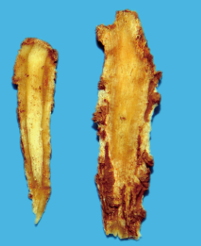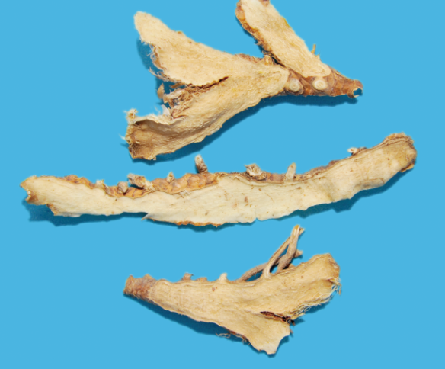
[医学教育网原创]

